小五班每日动态
11月18日 星期一 晴
每一个小日子

来园情况

1.幼儿来园人数：中五班应到22人，实到17人，5人请假。
2.晨间来园：
观察目的：幼儿晨间来园后几件事的完成情况
观察内容：来园幼儿进班后物品整理的有序性及打招呼情况
进班时间——1来园较早（8：10前） 2按时入园（8：10—8：20） 3迟到（8：30之后）
打招呼情况——1主动完成 2提醒后完成 3未完成
物品整理情况——1按要求整理 2基本按要求整理 3未按要求整理
姓名 | 入园情况 | 情绪（打招呼） | 物品 | 姓名 | 入园情况 | 情绪 | 物品
吴彧辰 | 1 | 1 | 1 | 孙瀚哲 | 2 | 1 | 1
马朵艺 | 1 | 1 | 1 | 张子熠 | 1 | 1 | 1
冯梦瑶 | 2 | 1 | 1 | 刘宸汐 | 请假 | 请假 | 请假
刘芷桐 | 请假 | 请假 | 请假 | 吴曦陌 | 2 | 1 | 1
张妤 | 1 | 1 | 1 | 方书彦 | 2 | 1 | 1
周泽琦 | 1 | 2 | 1 | 邱梓安 | 1 | 1 | 1
梁宇润 | 请假 | 请假 | 请假 | 霍学辰 | 3 | 1 | 2
于悠 | 3 | 1 | 1 | 陆明轩 | 2 | 1 | 1
郭瑞晨 | 请假 | 请假 | 请假 | 何清墨 | 2 | 1 | 1
黄宇哲 | 1 | 1 | 3 | 吴歆悦 | 1 | 2 | 1
冯文尧 | 3 | 1 | 1 | 叶宸泽 | 请假 | 请假 | 请假

早点
今天的早点我们喝的是热乎乎的牛奶，有美味的小饼干真是太美味啦！宝贝们吃得津津有味，牛奶也都按个人所需喝完了。希望明天我们的宝贝们可以继续保持哦！

集体活动：说颠倒
童谣是我国民间艺术的文化之一，童谣的特点通俗易懂，活泼有趣，并有韵律感，深受幼儿的喜欢。颠倒歌是一首具有民间特色的童谣，这首童谣诙谐、幽默，并有韵律感，深受幼儿的喜欢。童谣的画面感很强，能开拓和激发幼儿的思维能力，也利于幼儿进行创编。中班幼儿在此之前接触过童谣，对此类童谣很感兴趣。幼儿有朗诵儿歌的经验，但部分幼儿对于童谣的韵律体验还存在一定困难。童谣中事物颠倒所带来的乐趣符合中班幼儿爱玩喜欢玩爱说反话的天性，这种活跃的思维有助于童谣的创编。
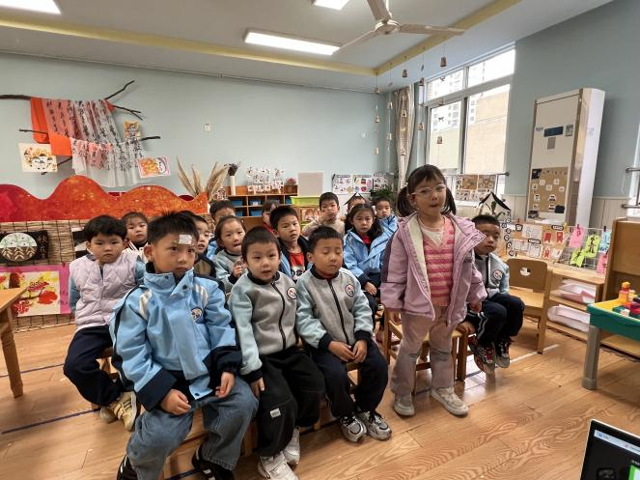
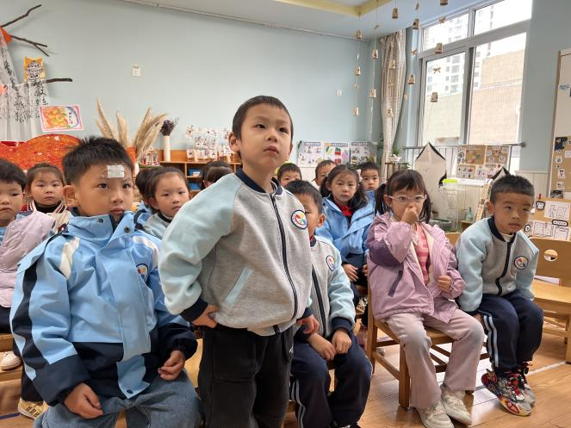
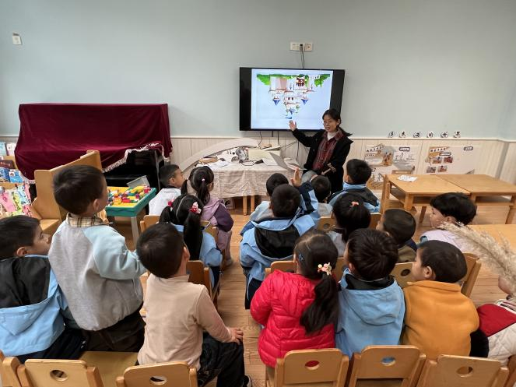
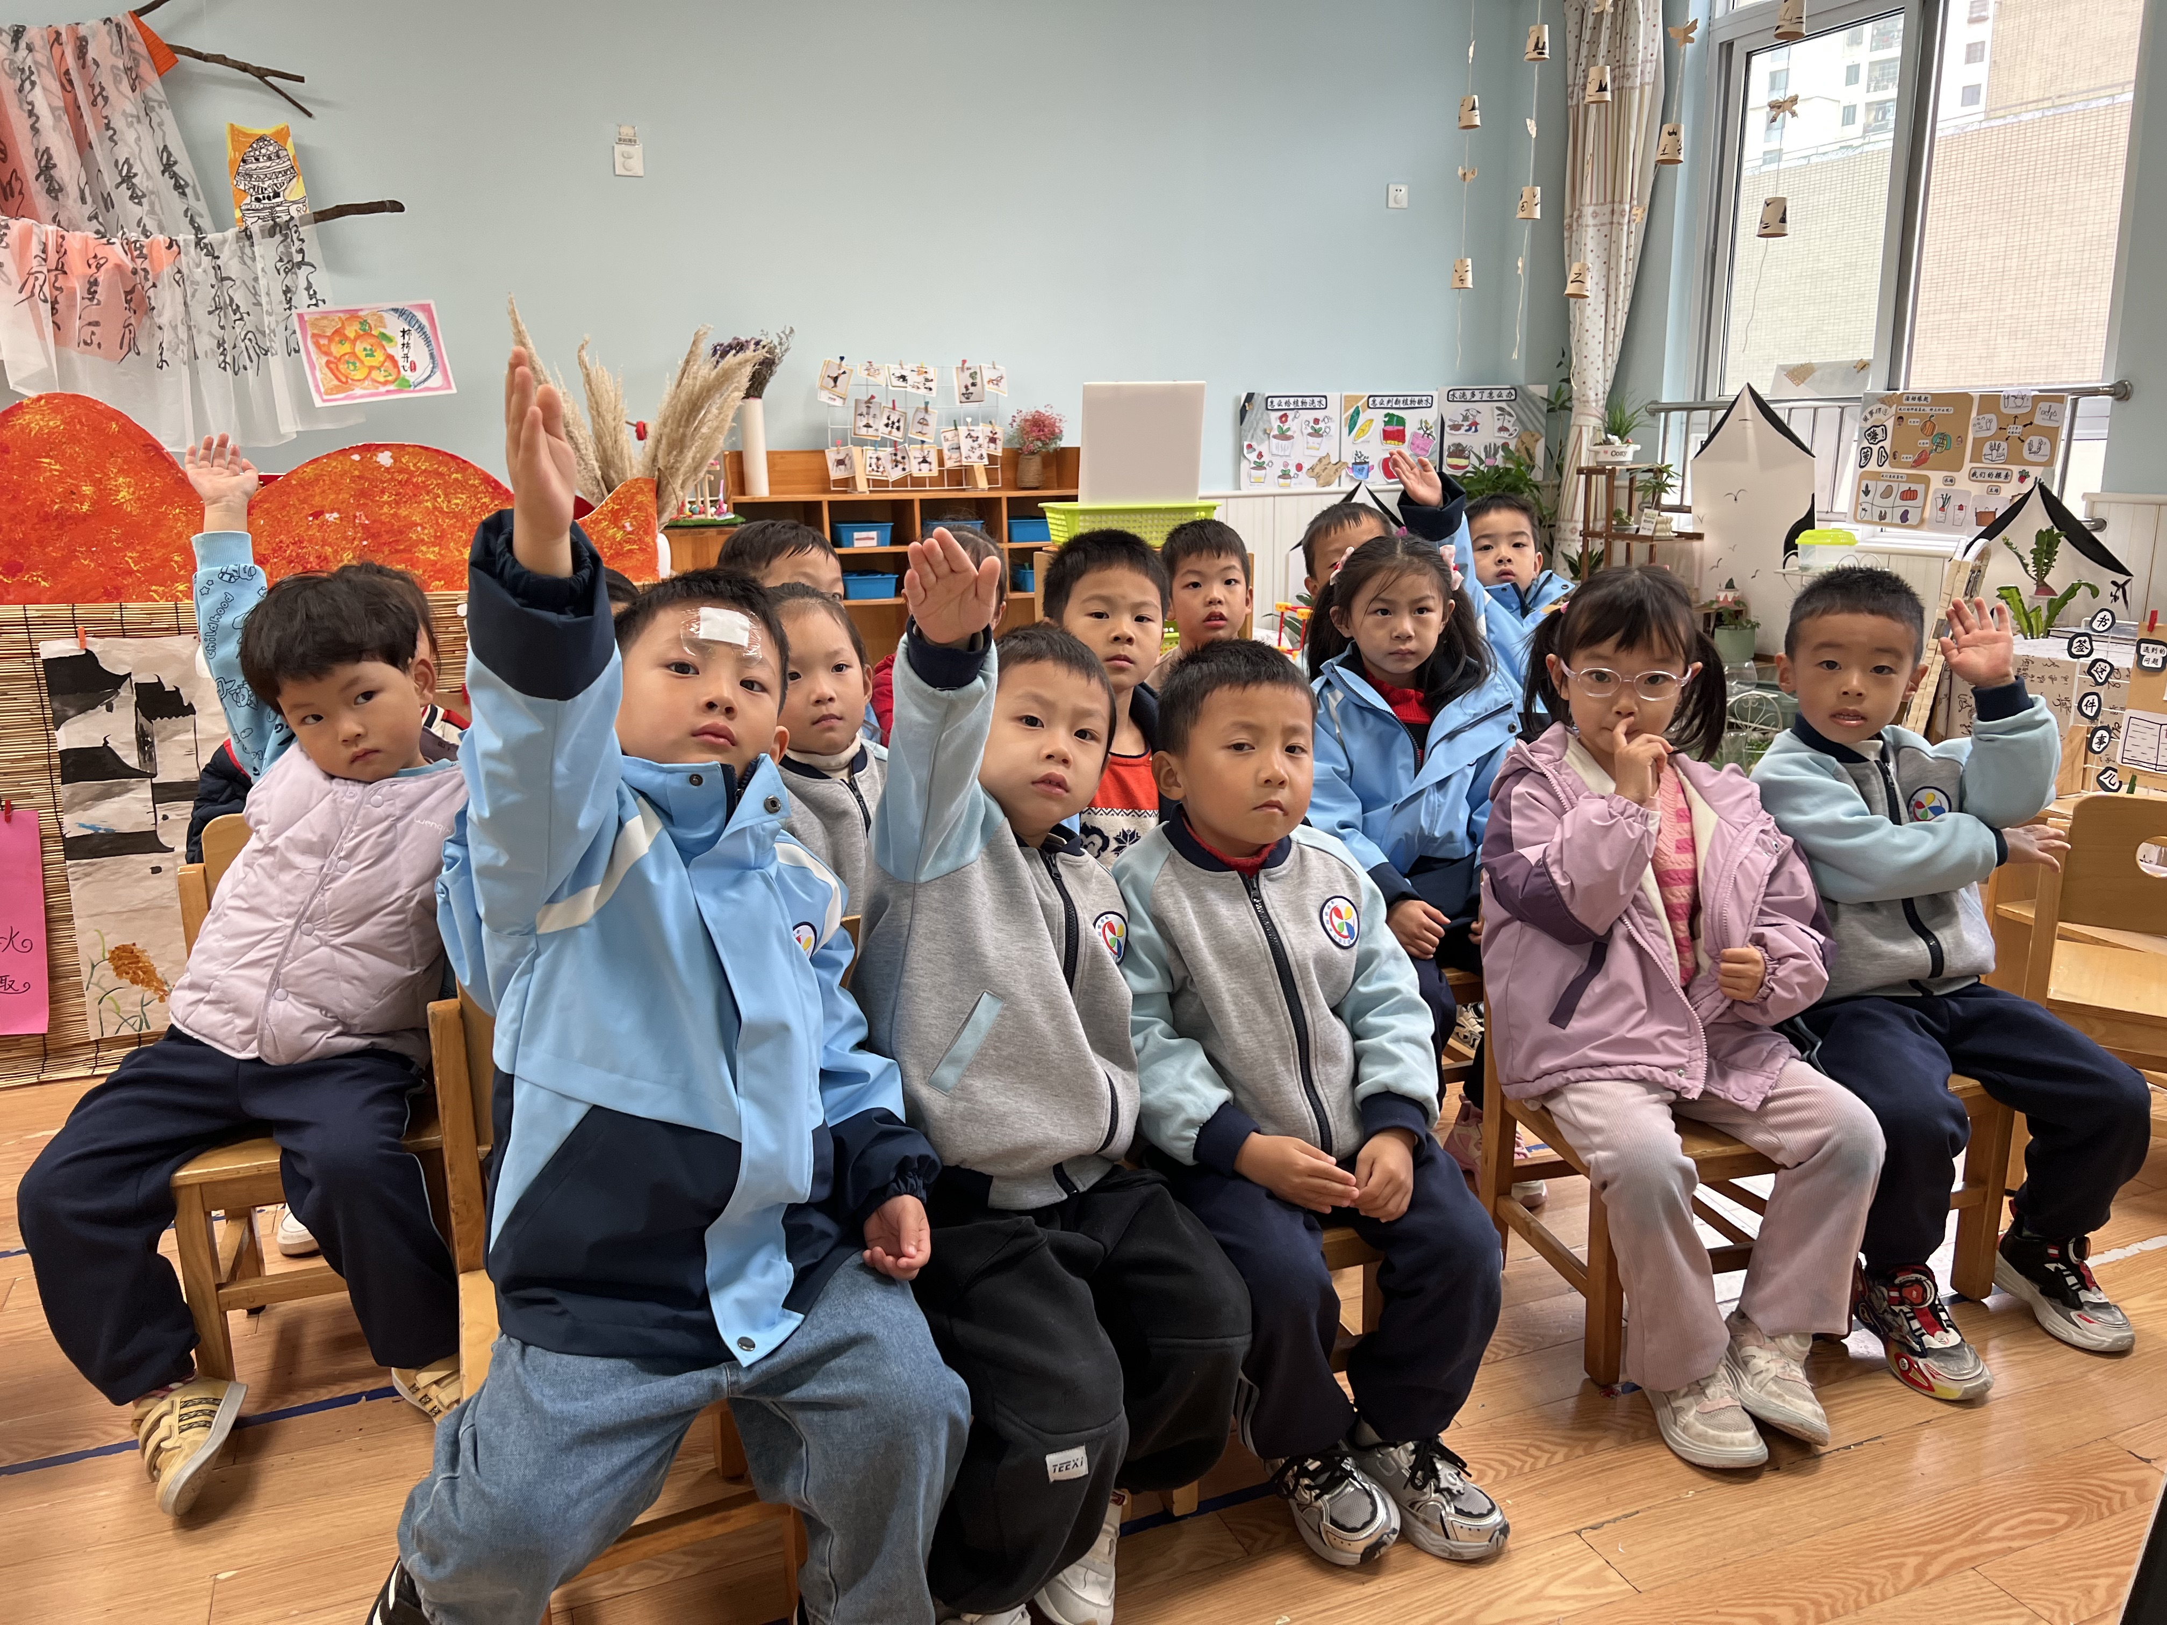
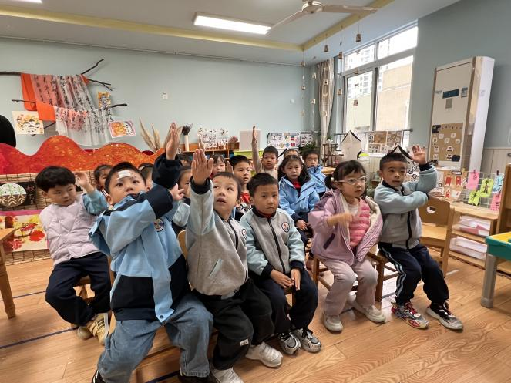

生活活动
序号 | 姓名 | 坚持午睡 | 水杯喝完 | 用好点心、吃完午餐 | 是否尿裤子
1 | 吴彧辰 |  | ★ |  | ★
2 | 何清墨 | ★ | ★ | ★ | ★
3 | 吴歆悦 | ★ | ★ |  | ★
4 | 马朵艺 | ★ | ★ | ★ | ★
5 | 冯梦瑶 | ★ | ★ | ★ | ★
6 | 刘芷桐 | 请假 | 请假 | 请假 | 请假
7 | 张妤 |  | ★ | ★ | ★
8 | 周泽琦 | ★ | ★ | ★ | ★
9 | 梁宇润 | 请假 | 请假 | 请假 | 请假
10 | 于悠 | ★ | ★ | ★ | ★
11 | 郭瑞晨 | 请假 | 请假 | 请假 | 请假
12 | 黄宇哲 | ★ | ★ | ★ | ★
13 | 冯文尧 | ★ | ★ | ★ | ★
14 | 孙瀚哲 | ★ | ★ | ★ | ★
15 | 张子熠 | ★ | ★ | ★ | ★
16 | 刘宸汐 | 请假 | 请假 | 请假 | 请假
17 | 吴曦陌 | ★ | ★ | ★ | ★
18 | 叶宸泽 | 请假 | 请假 | 请假 | 请假
19 | 方书彦 | ★ | ★ | ★ | ★
20 | 邱梓安 | ★ | ★ | ★ | ★
21 | 霍学辰 | ★ | ★ | ★ | ★
22 | 陆明轩 | ★ | ★ | ★ | ★
温馨提示
★天气逐渐变冷，请家长们为孩子穿上适宜的衣物！
★家长朋友们可以定期查看宝贝们的指甲长短情况，及时进行修剪哦！

